Схема генератора и алгоритм работы (оригинал от Ильдуса).

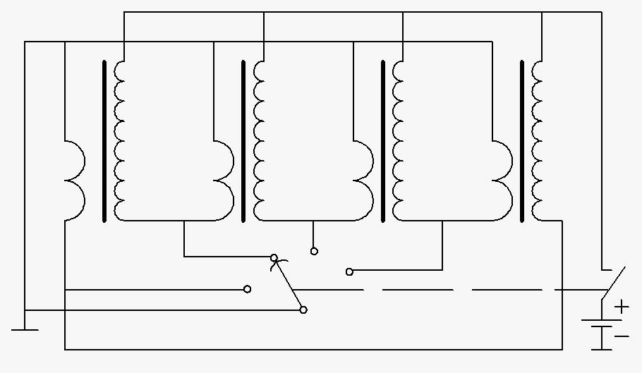

1. подключаем прерыватель - пошел ток сразу во все катушки.

2. подключаем бегунок - обмотка замкнулась и начался прирост поля, ¾ времени при котором ток достигнет максимума.

3. разрываем прерыватель, КЗ все еще подключено, примерно ¼ времени.

4. разрываем бегунок - пошел мощный импульс за счет ускорения высоким напряжением.

Главное! Число витков нужно подобрать так чтобы ВВ обмотка успевала полностью
разрядиться в НВ… без колебаний…..(больше никаких подсказок небыло).

Изготавливался из опилок и эбокситки, перефирийные керны между собой магнитно не соеденины, только через центр. Крутился от 12 вольтового моторчика. Центральная катушка – обычная….

Принцип:
высоковольтный импульс ускоряет успевший вырасти к этому моменту ток.

